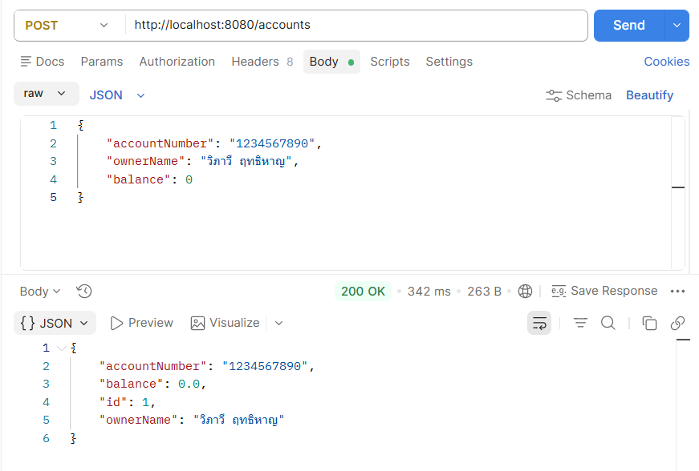
การสร้าง Account

ระบบสามารถสร้าง Account ได้สำเร็จ โดยส่งข้อมูล accountNumber, ownerName และ balance ผ่าน POST /accounts และระบบสร้าง id ให้กับ Account ใหม่ แสดงว่าข้อมูลสามารถถูกบันทึกลงฐานข้อมูล PostgreSQL ได้สำเร็จ
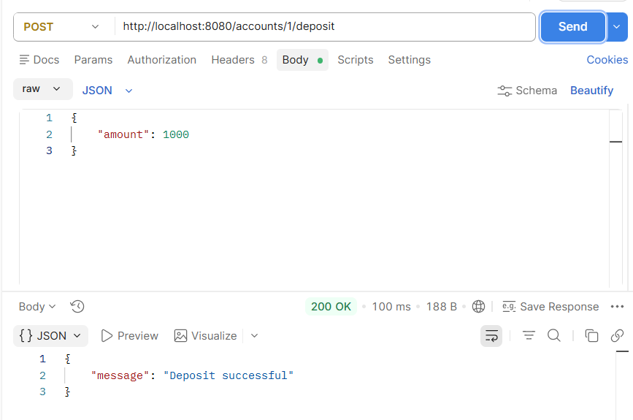
การฝากเงินสำเร็จ
เมื่อเรียก POST /accounts/{id}/deposit และส่งจำนวนเงิน 1000 บาท ระบบตอบกลับด้วยข้อความ "Deposit successful" แสดงว่าการฝากเงินดำเนินการสำเร็จ โดยระบบมีการเพิ่มยอด balance และบันทึกประวัติการฝากเงินลงใน DepositTransaction

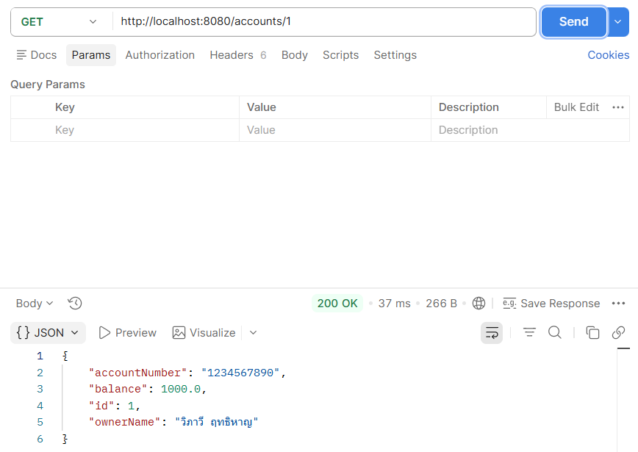
ตรวจสอบ Account

หลังจากฝากเงิน 1000 บาท เมื่อตรวจสอบ Account พบว่า balance เปลี่ยนจาก 0.0 เป็น 1000.0 แสดงว่ายอดเงินในบัญชีถูกเพิ่มขึ้นอย่างถูกต้อง

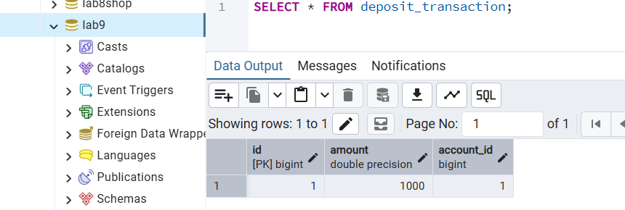
ตรวจสอบประวัติการฝากเงิน
พบรายการฝากเงินจำนวน 1000 และมี account_id อ้างอิงไปยัง Account ที่ทำรายการ แสดงว่าบันทึกประวัติการฝากเงินสำเร็จ
ทดลอง Transaction Rollback
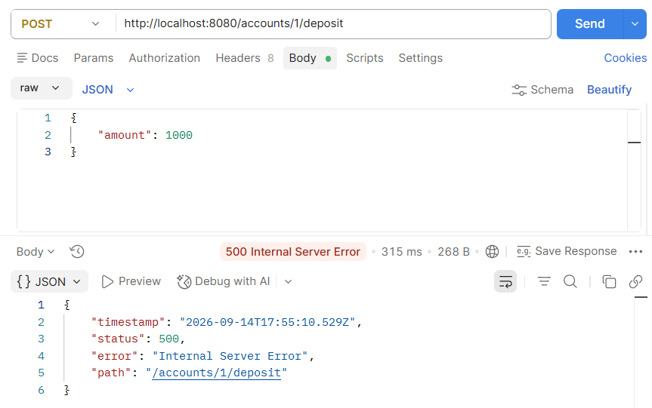
โดยทำการเพิ่ม throw new RuntimeException("Test Rollback"); แล้ว
ระบบเกิด Error แต่เนื่องจากเมธอด deposit() มี @Transactional ระบบจึงทำการ ROLLBACK ข้อมูลทั้งหมดของ Transaction นั้นกลับคืน ส่งผลให้ balance ไม่เพิ่มขึ้น และไม่มี DepositTransaction รายการใหม่ถูกบันทึก
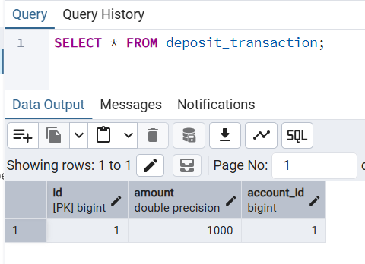
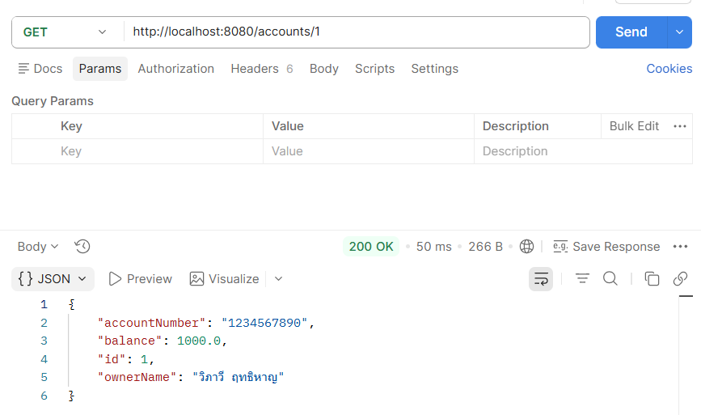

ทำการ comment @Transactional ไว้
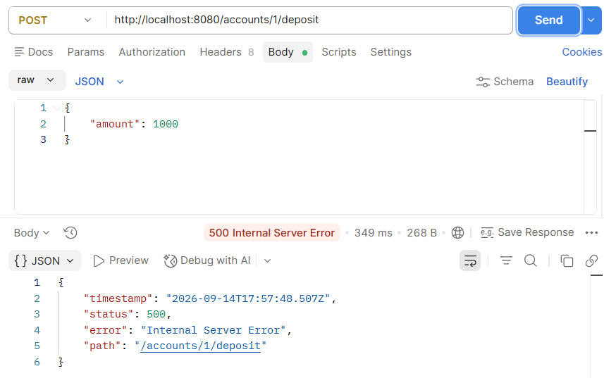

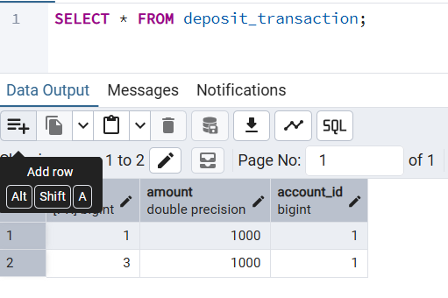
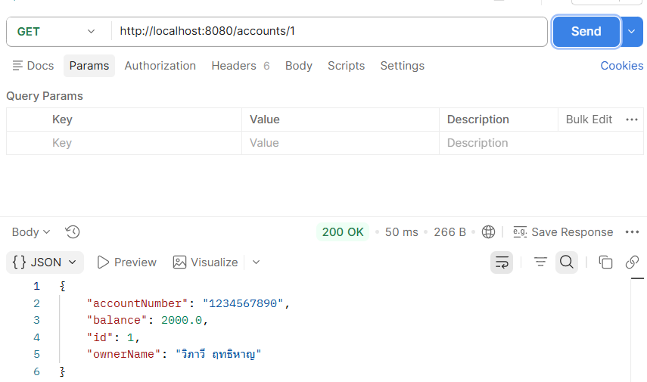

เปรียบเทียบมี @Transactional กับไม่มี @Transactional
- เมื่อมี @Transactional การเพิ่ม balance และการบันทึก DepositTransaction จะถูกมองเป็นงานก้อนเดียวกัน หากเกิด Error ระบบจะ ROLLBACK การเปลี่ยนแปลงทั้งหมด
- เมื่อไม่มี @Transactional การ save() แต่ละครั้งไม่ได้อยู่ภายใต้ Transaction เดียวกัน เมื่อเกิด Error หลังจากการบันทึก ข้อมูลที่ถูกบันทึกไปแล้วจึงยังคงอยู่ในฐานข้อมูล ทำให้ balance และ DepositTransaction ถูกเปลี่ยนแปลงแม้ว่าการทำงานทั้งหมดจะจบด้วย Error

คำถามท้าย Lab
- @Transactional มีหน้าที่อะไร?
ตอบ : ใช้กำหนดให้คำสั่งหลาย ๆ คำสั่งในเมธอดทำงานเป็น Transaction เดียวกัน หากทุกขั้นตอนทำงานสำเร็จจะ COMMIT ข้อมูลลง Database แต่ถ้าเกิด Error ระบบจะ ROLLBACK
- เพราะเหตุใดการฝากเงินจึงควรใช้ Transaction?
ตอบ : เพราะการฝากเงินต้องทำงานอย่างน้อย 2 อย่าง คือ เพิ่ม balance ของ Account และบันทึก DepositTransaction ทั้งสองขั้นตอนควรสำเร็จพร้อมกัน หากขั้นตอนใดเกิด Error ต้องยกเลิกการเปลี่ยนแปลงทั้งหมด เพื่อป้องกันข้อมูลไม่สอดคล้องกัน
- COMMIT และ ROLLBACK ต่างกันอย่างไร?
ตอบ : COMMIT เป็นการยืนยันการเปลี่ยนแปลงและบันทึกข้อมูลลง Database อย่างถาวร
ROLLBACK คือการยกเลิกการเปลี่ยนแปลงที่เกิดขึ้นภายใน Transaction และทำให้ข้อมูลกลับไปเป็นสถานะก่อนเริ่ม Transaction
- Account และ DepositTransaction มีความสัมพันธ์แบบใด?
ตอบ : มีความสัมพันธ์แบบ One-to-Many โดย Account 1 บัญชีสามารถมี DepositTransaction ได้หลายรายการ และ DepositTransaction แต่ละรายการจะอ้างอิง Account หนึ่งบัญชีผ่าน Foreign Key ชื่อ account_id
- เมื่อเกิด Error ขณะใช้ @Transactional ข้อมูลใน Database เปลี่ยนแปลงอย่างไร?
ตอบ : ข้อมูลที่ถูกเปลี่ยนแปลงภายใน Transaction จะถูก ROLLBACK ทั้งหมด ทำให้การเพิ่ม balance และการบันทึก DepositTransaction ที่เกิดขึ้นก่อน Error ไม่ถูกบันทึกลง Database

- จากการทดลอง เมื่อลบ @Transactional ออก ผลลัพธ์แตกต่างจากเดิมอย่างไร?
ตอบ : เมื่อไม่มี @Transactional และเกิด Error หลังจากคำสั่ง save() ข้อมูลที่ถูกบันทึกไปแล้วอาจยังคงอยู่ใน Database เนื่องจากไม่ได้ถูกควบคุมเป็น Transaction เดียวกัน ดังนั้น balance และ DepositTransaction ที่บันทึกก่อนเกิด Error จึงยังสามารถคงอยู่ได้ แตกต่างจากกรณีที่มี @Transactional ซึ่งจะ ROLLBACK ข้อมูลทั้งหมด

